


CLUBE DE CAMPO

A origem do Clube de Campo das Figueiras vem de 1954, com a formação do Clube do Professor, que mais tarde se transformou em Sociedade Cultural de Porto Ferreira, para realizar exposições artísticas e culturais, com trabalhos de artistas ferreirenses.
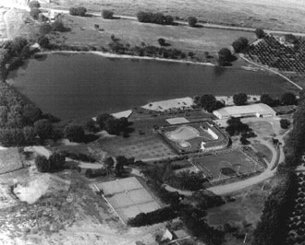
Na época contava com 44 sócios contribuintes, e tinha por patrimônio uma área de aproximadamente 2000 m² para a construção de sua sede, localizada no antigo "Campinho da Paulista".

Em novembro de 1964, foi realizada nova eleição, eleito presidente Arcyr Giareta Barcelos (Cirinho), que propôs em assembléia fosse construída uma sede de campo ao invés de sede na cidade.

A sugestão foi aceita pela assembléia, concordando-se em vender o terreno da cidade e, de imediato, adquirir de Erlindo Salzano uma área de 250.000 m², localizada na Av. Gal. Álvaro de G. Valeriani, pelo valor de Cr$ 30.000,00.

A diretoria da época era assim formada: Presidente, Arcyr Giareta Barcelos; Vice Presidente, José Jorge Assef; 1º Secretário, Ulysses Borelli Thomaz; 2º Secretário, Eduardo Ramos Ribeiro da Silva; 1º Tesoureiro, Orindo Francisco de Oliveira; 2º Tesoureiro, José Bernardo; Diretores de Patrimônio, Adão Antonio Elias e Rui Vicentini.

Em 1965, essa diretoria coloca em votação em assembléia a transferência do quadro social de sócios contribuintes para sócios proprietários. Aceita a idéia foram colocados à venda 250 títulos patrimoniais. A primeira diretoria permaneceu até 1971.
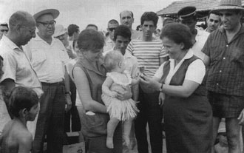
De 1972 a 1974 foi presidente do Clube Anibal Zuzi, de 1975 a 1977, Pedro Acácio Biffi; de 1978 a 1980, Daniel Pereira da Cunha.

Foram ainda Presidentes: Carlos Tomaiollo; Antonio Fernando Gentil, em duas gestões; Antonio Rubens Ramos e João Vicente Neto. A Diretoria, com mandato até março de 1996, teve como Presidente Celso Luis Cunha Cintra; Vice Presidente e Tesoureiro, Antonio Carlos Baso; Diretor Social e 1º Secretário, José Carlos Barra Mansa; Diretor Geral de Esportes, Douglas Lau Mesquita e Diretor de Patrimônio, Adolfo Ortolani.

Desde Abril de 1996 seu presidente é Sebastião Guilherme Barbosa Fonseca e vice presidente Walter de Santis Filho.

O Clube de Campo, com considerável número de sócios, oferece muitas opções de lazer.

Foi um dos primeiros clubes no gênero a ser fundado no interior do Estado.
Direitos autorais © www.portoportal.com.br
© Copyright by tutti 2004

